Passeggiata al tramonto al Ghetto ebraico

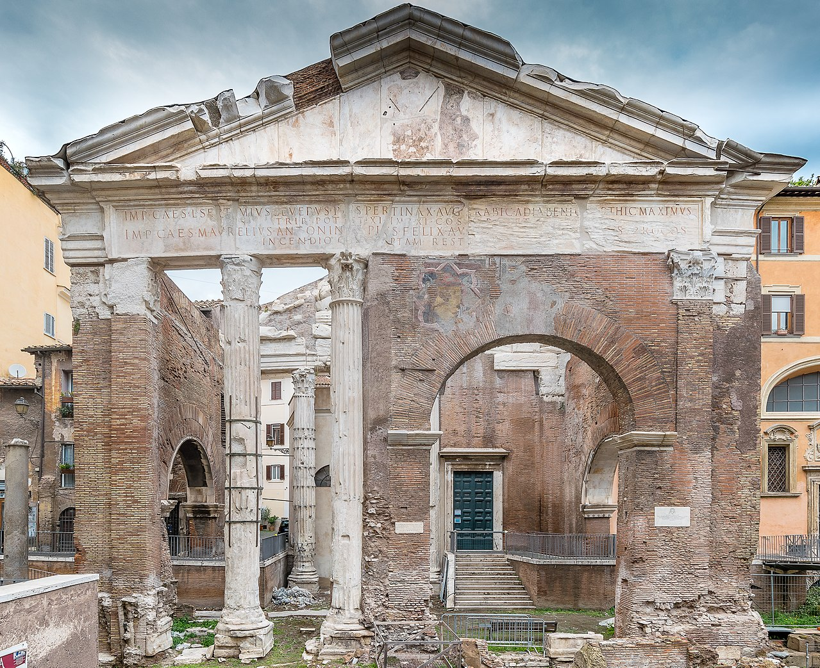
A cura dell’archeologa Michela Flavia Colella

TEMI E CONTENUTI
- Il Portico di Ottavia: una storia non ufficialmente raccontata, da monumento per la celebrazione della famiglia Iulia, a simbolo della vendetta per una storia di infedeltà coniugale.
- Dal porticus Metelli al porticus Octaviae senza dimenticare i templi di Giove Statore e Giunone Regina.
- Il Foro Piscarium e la chiesa di S. Angelo in pescheria. La curiosa targa affissa dalla corporazione dei pescatori.
- 14 luglio 1555 con la bolla Cum nimis absurdum nasce, per volontà di papa Paolo IV Carafa, il ghetto ebraico di Roma.
- Cosa significa la parola ghetto e quali altri ghetti esistevano in Europa?
- La strana iscrizione incisa sulla casa di Orazio Manili.
- La sinagoga di Roma, lo stile eclettico di Vincenzo Costa e Osvaldo Armanni.
- Il tempietto del Carmelo e le prediche coatte per la conversione degli ebrei.
- Monsignor Costaguti e la sua ricca abitazione nel cuore del serraglio degli ebrei.
- 16 ottobre 1943, il sabato nero degli ebrei.
- Via della Reginella, qui abitava Settimia Spizzichino, l’unica sopravvissuta agli orrori di Auschwitz.
- Gunster Demnig e le pietre d’inciampo, per non dimenticare mai.
- Emanuele di Porto, il ragazzo ebreo salvato da un tram.
Letture e testimonianze dei sopravvissuti accompagneranno la visita al Ghetto di Roma.

Appuntamento
Domenica 4 settembre ore 18.30 largo 16 Ottobre 1943, presso il Portico di Ottavia
Durata due ore circa.
Costo della visita
12,00 € comprensivo del costo dell’apparecchio audioricevente;

Robert Doisneau, il pescatore d’immagini.
Visita alla mostra in corso al Museo dell’Ara Pacis

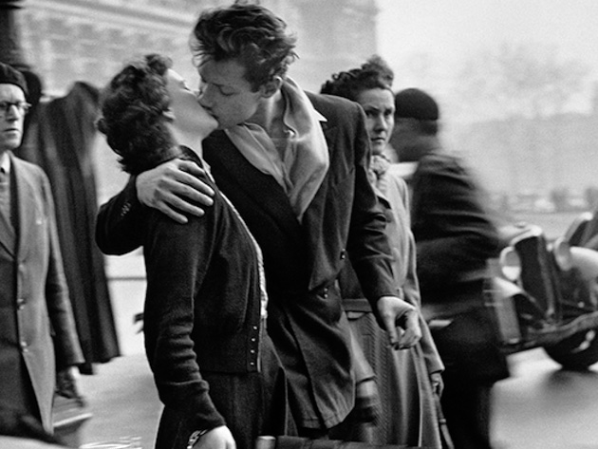
A cura dell’archeologa Michela Flavia Colella

TEMI E CONTENUTI

- Il grande fotografo francese attraverso le più importanti tappe della sua lunga carriera.
- La fotografia umanista… principi e metodo.
- La città più romantica del mondo attraverso gli scatti poetici della street fotography. Chi erano i protagonisti delle pellicole di Doisneau?
- “I veri portinai esistono solo a Parigi. La vera Parigi non può essere concepita senza i suoi portinai”.
- Il mondo attraverso gli occhi dei bambini: la petit Monique e la troupe di piccoli attori volontari protagonisti dei grandi scatti dell’autore.
- Occupazione e liberazione: gli anni della guerra e della rinascita.
- Il mondo del lavoro: la grande ripresa economica, il mondo delle fabbriche dalla Renault alla Peugeot.
- La strada come teatro do vita reale: lo spazzino, il falegname, la dattilografa, il padre di famiglia, il fox terrier sul ponte delle arti, uno scatto da tre differenti punti di vista.
- Quando le protagoniste delle fotografie sono le donne: dalla trepidante Wanda alla a madame Mancel la veggente senza dimenticare l’affascinante Juliette Greco.
- Eclettiche immagini: Doisneau ritrattista d’eccezione, da Madame Curie a Pablo Picasso al grande scacchista Savignac.
- Negativi in libertà… quando la fotografia è in grado di far sorridere.

Appuntamento

Sabato 3 settembre ore 16.50 Museo dell’Ara Pacis, entrata prenotata per le ore 17.10. Fine della visita entro le 19.15.

Costo della visita

12,00 € comprensivo del noleggio dell’apparecchio audioricevente +
11,00 € costo della mostra con riduzione a 9,00 € per i possessori della MIC card in corso di validità.

